Guía para Elaborar el Informe de Gestión

Contenido

1. OBJETIVO 3
2. ALCANCE 3
3. DEFINICIONES 3
4. DESARROLLO 3
4.1. Reglas Generales 3
4.2. Organización, modo y presentación 4
4.3. Contenido básico del informe de gestión 4
5. NORMATIVA 8
6. ANEXOS 8

OBJETIVO

Determinar los parámetros para la presentación de los informes de gestión, de tal forma que la información sobre los procesos y resultados de la entidad sea comparable, consistente, de calidad; comprendida por todos los grupos de interés y de valor, y sea útil para la toma de decisiones.

ALCANCE

Esta guía aplica para la preparación y presentación de los informes de gestión que se reportan periódicamente a la Oficina de Planeación.

DEFINICIONES

  - Elemento de Información. Acorde el Manual Único de Rendición de Cuentas del Departamento Administrativo de la Función Pública, el elemento de información se refiere al derecho de acceso a la información garantizando que los ciudadanos reciban información a través de datos almacenados o procesos por archivos o centrales informáticas.

  - Informe de gestión. Los informes de gestión son resúmenes ejecutivos que recopilan los datos más relevantes sobre la gestión llevada a cabo en un periodo determinado. Este documento tiene la finalidad de consolidar la información general de una entidad, dando cuenta de los logros, metas y dificultades de la gestión en un período de tiempo determinado.

  - Metas del Cuatrienio. Consiste en la sumatoria de los propósitos por año que se han definido para cumplir el cuatrienio sobre el total del producto determinado en el Plan Estratégico Institucional.

DESARROLLO

Reglas Generales

Con el fin de unificar criterios sobre la forma de presentación de los informes de gestión a continuación se efectúan algunas indicaciones para tener en cuenta:
- Los informes deben contener información sustancial, relevante del hacer fundamental de las áreas en el periodo, incluyendo los planes, programas y proyectos, comparándolo con el periodo anterior y mostrando los acumulados de la vigencia respectiva.

- Deben escribirse en un lenguaje simple y con ilación de sus partes, incluyendo conectores entre párrafo y párrafo, sin repeticiones y sin redundancias.
- No incluir labores operativas propias de las áreas, o del hacer diario excepto si se configuran en actividades que llevan gran cantidad de tiempo y son significativas para el área o proceso.

- Incluir datos estadísticos e interpretarlos. Los números sin interpretación que justifiquen su dinámica no traducen la gestión.

- Es importante que tengan coherencia con informes anteriores.

- Evitar información irrelevante que lo convierta en poco útil o inmanejable.

- Siempre se debe garantizar la protección de datos personales, de los datos sensibles.

- No incluir nombres propios

Organización, modo y presentación

Periodicidad del informe: El informe de gestión debe presentarse según las fechas indicadas por la gerencia y/o la Oficina de Planeación.

Análisis de la información. Se recomienda dar contexto de la información y realizar comparativos por periodos de tal forma que permitan al lector mayor comprensión.

Cantidad máxima de páginas por informe del área. Tres (3) páginas. En caso de superar el número de páginas descritas, se recomienda realizar un resumen ejecutivo no mayor a 3 páginas.

Tipo y tamaño de letra utilizada: Arial 11

Interlineado: Sencillo

Tablas y gráficas. Las tablas y gráficas no deben insertarse en formato imagen.

Presentación cifras. Se registrarán en millones de pesos con dos decimales. Las unidades de mil separadas por punto (.) y los decimales separados por coma (,).

Formato. El informe debe presentarse en archivo de procesar de texto Word de tal forma que facilite la consolidación.

  - Contenido básico del informe de gestión – Soporte para el diligenciamiento del formato: Informe de gestión.

- TÍTULO DEL INFORME (Centrado en mayúscula fija).

- ÁREA. En este espacio centrado se ingresa el nombre del área ya sea Subdirección, Grupo o área

- PERÍODO. Corresponde al espacio de tiempo en el que fueron desarrolladas las actividades que va informar.

- FECHA DE ELABORACIÓN. En este ítem registre la fecha en la se elaboró el informe. Se debe anotar el día, mes y año de elaboración del informe de gestión de cada proceso, dependencia y/o área.

- INTRODUCCIÓN Y DESARROLLO DEL INFORME.
Primero. Realice un párrafo introductorio sobre la información que va a presentar en el informe.

Segundo. Describa la gestión adelantada, para ello tenga en cuenta:
- Actividades desarrolladas. Describa en este aparte las actividades que ejecutó en el periodo que corresponde al informe. Se recomienda el uso de tablas y/o gráficas que faciliten la comparación y explicación.

- Otros aspectos relevantes de la gestión. De ser necesario este ítem incluya aspectos importantes no programados o que hayan sido objeto de cambios en los planes o marcaron un desarrollo importante para el cumplimiento de los objetivos en el proceso.

- Asuntos en proceso. Si tiene asuntos, actividades que haya iniciado, pero no están terminadas, en este ítem pueden ser incluidas.

- APROBADO POR. En este ítem se escribe el nombre y el cargo (en mayúscula inicial) del funcionario superior del área o dependencia que aprueba el documento. No utilizar negrilla, subrayar o centrar.

- ELABORADO POR. Expresión para identificación y el cargo del funcionario que elaboró el informe de gestión y el cargo. No utilizar negrilla, subrayar o centrar.

Si se requieren ajustes o modificaciones a los informes se comunicará al funcionario que elaboró el reporte de la información para que adelante los ajustes correspondientes ya sea en el proceso de consolidación por la Oficina de Planeación o de revisión por parte de la Gerencia.

EJEMPLO:

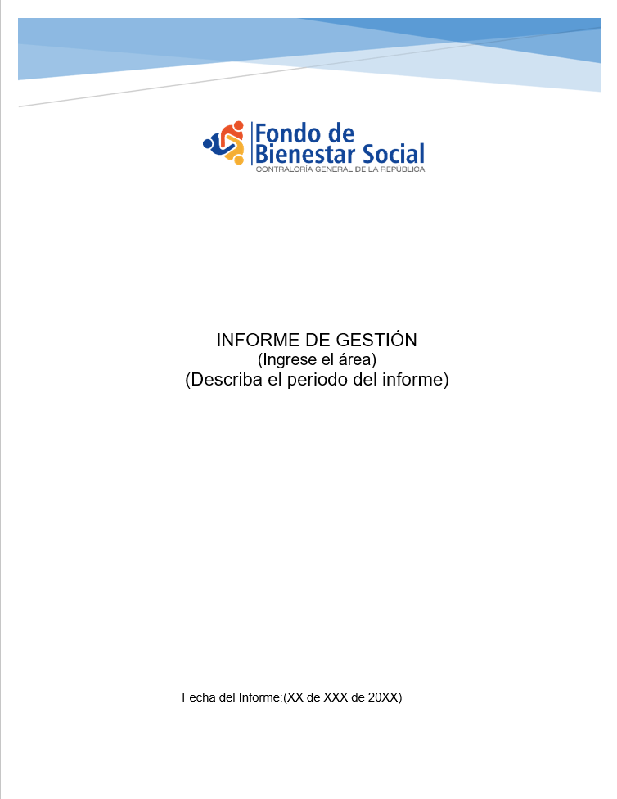

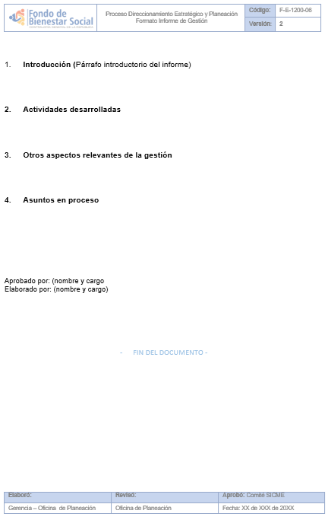|

Nota. Ver también formato Informe de gestión F- E-1200-06

NORMATIVA

Ley 1474 del 12 de Julio de 2011. “Por la cual se dictan normas orientadas a fortalecer los mecanismos de prevención, investigación y sanción de actos de corrupción y la efectividad del control de la gestión pública”, art. 74.

Ley 1712 de 2014. “Por medio de la cual se crea la Ley de Transparencia y del Derecho de Acceso a la Información Pública Nacional y se dictan otras disposiciones” art. 9 y art.11 # E.

ANEXOS

Sin Anexos

